**Context Menu**

Context Menu adalah menu yang "menempel" pada widget dan akan muncul saat user melakukan long-click pada widget tersebut.

Nah, langsung aja ke implementasinya, buat dlu android projectnya, setelah jadi strukturnya kurang lebih akan seperti tablel dibawah ini

|  |  |
| --- | --- |
| Aplication Name | ContextMenu |
| Build Target | Android 4.0 |
| Package Name | com.example.contexmenu |
| Android Target | Android 4.0 |
| Activity Name | MainActivity |
| Layout name | Activity_main |

1. Kemudian pada folder menu terdapat main.xml

Kita isikan Script seperti dibawah ini

<menu xmlns:android=*"http://schemas.android.com/apk/res/android"*

xmlns:tools=*"http://schemas.android.com/tools"*

tools:context=*"com.example.contexmenu.MainActivity"* >

<item

android:id=*"@+id/item1"* // deklarasi Id item

android:title=*"Android Context Menu 1"*> //nama item saat ditampilkan

</item>

<item

android:id=*"@+id/item2"*

android:title=*"Android Context Menu 2"*>

</item>

<item

android:id=*"@+id/item3"*

android:title=*"Android Context Menu 3"*>

</item>

</menu>

1. Kemudian pada MainActivity.java Berikan Script seperti dibawah ini

**package** com.example.contexmenu;

**import** android.os.Bundle;

**import** android.app.Activity; // berisi tentang App program

**import** android.view.ContextMenu; // berisi tentang view context emnu

**import** android.view.ContextMenu.ContextMenuInfo;

**import** android.view.MenuInflater; // berisi tentang view menu inflater

**import** android.view.MenuItem; // berisi tentang view menu item

**import** android.view.View;

**import** android.widget.EditText; // berisi tentang widget edit text

**import** android.widget.Toast; //berisi tentang widget toast

**public** **class** MainActivity **extends** Activity {

**private** EditText editText1;

// menampilkan tampilan pertama saat program di jalankan

**public** **void** onCreate(Bundle savedInstanceState) {

**super**.onCreate(savedInstanceState);

setContentView(R.layout.*activity_main*);

//mendeklarasikan edit text

editText1 = (EditText) findViewById(R.id.*editText1*);

//mendaftarkan context menu di edit text

registerForContextMenu(editText1);

}

// menampilkan view context menu

**public** **void** onCreateContextMenu(ContextMenu menu, View v,

ContextMenuInfo menuInfo) {

**super**.onCreateContextMenu(menu, v, menuInfo);

menu.setHeaderTitle("Context Menu"); // Memberi Judul header Context MEnu

MenuInflater inflater = getMenuInflater(); // memanggil Fungsi menu Inflater

inflater.inflate(R.menu.*main*, menu);

}

@Override

**public** **boolean** onContextItemSelected(MenuItem item) {

**switch** (item.getItemId()) {

**case** R.id.*item1*: // jika item1 dipilih

// menampilkan kalimat sesuai judul item

Toast.*makeText*(**this**, item.getTitle(), Toast.*LENGTH_LONG*).show();

**break**;

**case** R.id.*item2*:

Toast.*makeText*(**this**, item.getTitle(), Toast.*LENGTH_LONG*).show();

**break**;

**case** R.id.*item3*:

Toast.*makeText*(**this**, item.getTitle(), Toast.*LENGTH_LONG*).show();

**break**;

**default**:

**break**;

}

**return** **super**.onContextItemSelected(item);

}

}

1. Kemudian pada Activity Main.xml Kita isikan Script berikut ini

<RelativeLayout xmlns:android=*"http://schemas.android.com/apk/res/android"*

xmlns:tools=*"http://schemas.android.com/tools"*

android:layout_width=*"match_parent"*

android:layout_height=*"match_parent"*

android:paddingBottom=*"@dimen/activity_vertical_margin"*

android:paddingLeft=*"@dimen/activity_horizontal_margin"*

android:paddingRight=*"@dimen/activity_horizontal_margin"*

android:paddingTop=*"@dimen/activity_vertical_margin"*

tools:context=*".MainActivity"* >

<EditText

android:id=*"@+id/editText1" // nama id widget*

android:layout_width=*"wrap_content" // lebar widget*

android:layout_height=*"wrap_content" // tinggi widget*

android:layout_alignParentTop=*"true" //*

android:layout_centerHorizontal=*"true"//posisi widget*

android:layout_marginTop=*"32dp"*

android:ems=*"10"* >

<requestFocus />

</EditText>

</RelativeLayout>

Screenshoot Program

Tampilan Awal Saat Edit text ditekan lama

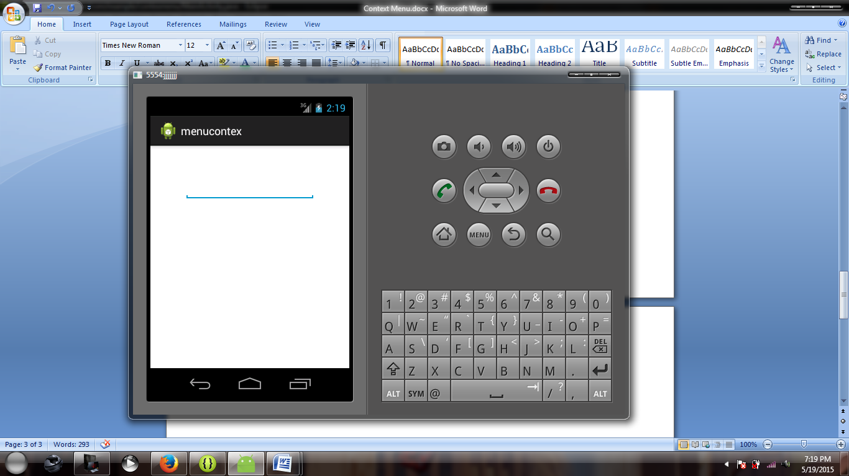 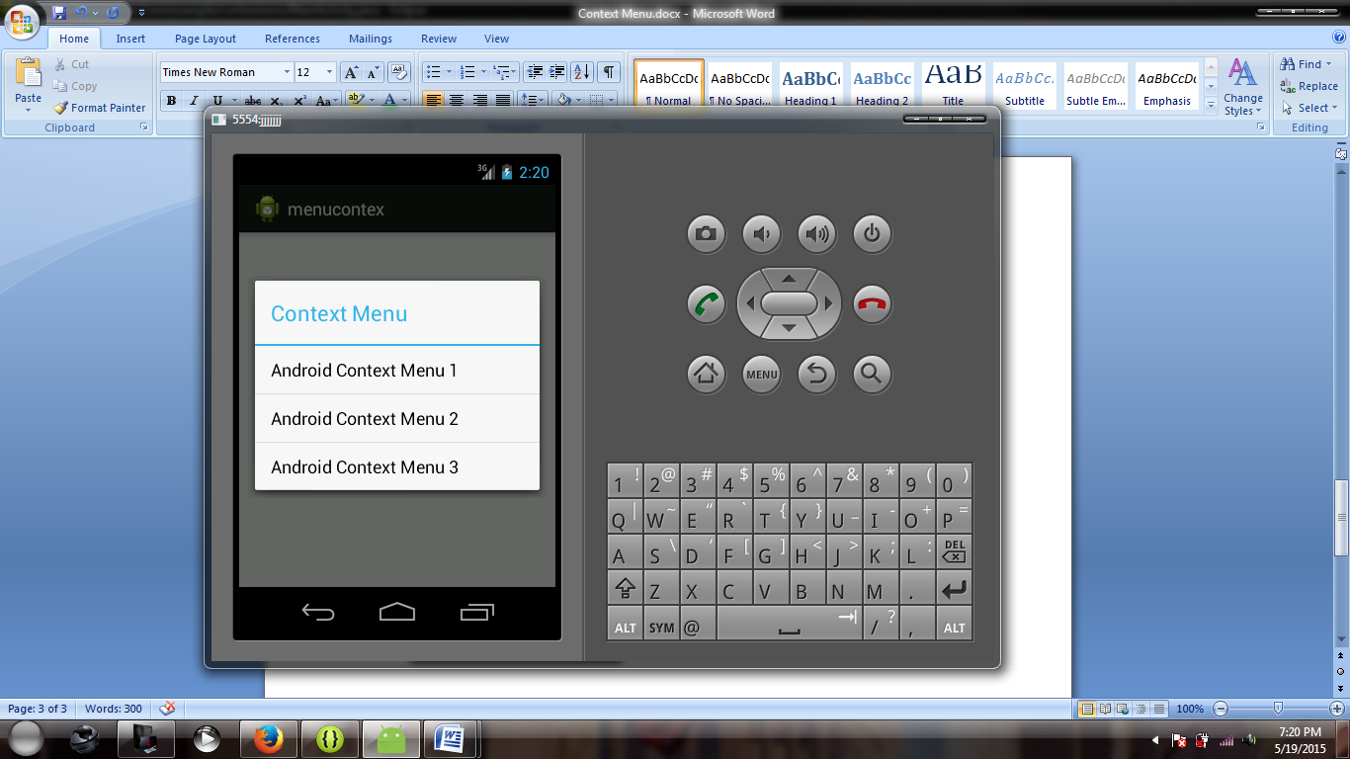

Saat Android Context Menu 1 di tekan Akan keluar tulisan Item1

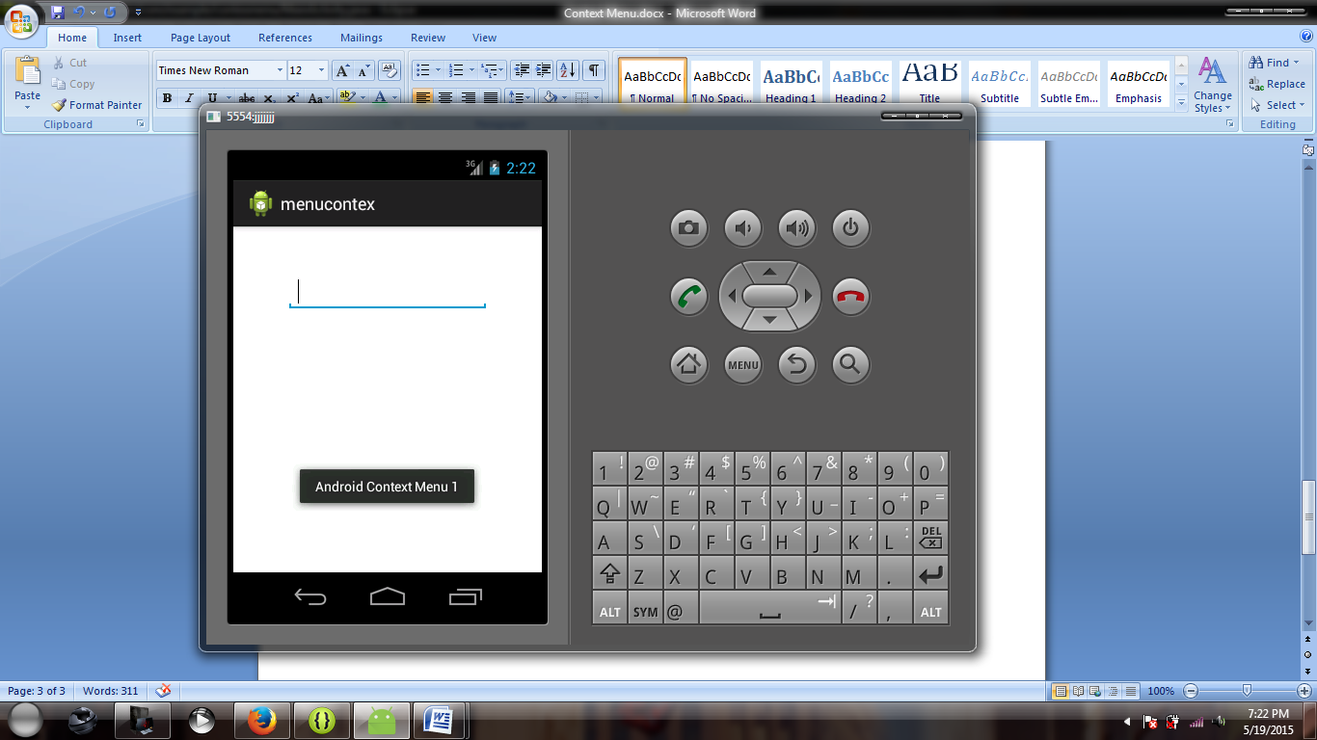

**Popup Menu**

Popup Menu adalah dialog yang akan menampilkan menu yang berkaitan dengan action-action khusus/spesifik. Contohnya action "kirim" secara spesifik bisa dibagi lagi menjadi "kirim by email" atau "kirim by sms".

Nah, langsung aja ke implementasinya, buat dlu android projectnya, setelah jadi strukturnya kurang lebih akan seperti tablel dibawah ini

|  |  |
| --- | --- |
| Aplication Name | MenuPopup |
| Build Target | Android 4.0 |
| Package Name | com.example.menupopup |
| Android Target | Android 4.0 |
| Activity Name | MainActivity |
| Layout name | Activity_main |

1. Kemudian pada folder menu terdapat main.xml

Kita isikan Script seperti dibawah ini

<menu xmlns:android=*"http://schemas.android.com/apk/res/android"*

xmlns:tools=*"http://schemas.android.com/tools"*

tools:context=*"com.example.menupopup.MainActivity"* >

<item

android:id=*"@+id/one"* //Deklarasi Id item

android:title=*"One"*/> // Nama Item

<item

android:id=*"@+id/two"* //Deklarasi Id item

android:title=*"Two"*/> // Nama Item

<item

android:id=*"@+id/three"* //Deklarasi Id item

android:title=*"Three"*/> // Nama Item

</menu>

1. Pada Activity main.xml Beri script seperti di bawah ini

<RelativeLayout xmlns:android=*"http://schemas.android.com/apk/res/android"*

xmlns:tools=*"http://schemas.android.com/tools"*

android:layout_width=*"match_parent"*

android:layout_height=*"match_parent"*

android:paddingBottom=*"@dimen/activity_vertical_margin"*

android:paddingLeft=*"@dimen/activity_horizontal_margin"*

android:paddingRight=*"@dimen/activity_horizontal_margin"*

android:paddingTop=*"@dimen/activity_vertical_margin"*

tools:context=*"com.example.menupopup.MainActivity"* >

<Button

android:id=*"@+id/button1"* // nama Id widget button

android:layout_width=*"wrap_content"* // lebar widget Button

android:layout_height=*"wrap_content"* // tinggi widget button

android:layout_alignParentLeft=*"true"*

android:layout_alignParentTop=*"true"*

android:layout_marginLeft=*"62dp"* // Jarak tepi kiri

android:layout_marginTop=*"50dp"* // jarak tepi atas

android:text=*"Show Popup"* />

</RelativeLayout>

1. Kemudian pada MainActivity.java Kita beri script seperti dibawah ini

**package** com.example.menupopup;

**import** android.os.Bundle;

**import** android.app.Activity;

**import** android.view.Menu; //berisi tentang view menu

**import** android.view.MenuItem; //berisi tentang view menu item

**import** android.view.View;

**import** android.view.View.OnClickListener; //berisi tentang event onclick listener

**import** android.widget.Button; // berisi tentang widget buttton

**import** android.widget.PopupMenu; //berisi tentang widget menu popup

**import** android.widget.Toast; // berisi tentang widget toast

**public** **class** MainActivity **extends** Activity {

Button button1; // deklarasi widget button

// menampilkan layout awal saat di compile

**protected** **void** onCreate(Bundle savedInstanceState) {

**super**.onCreate(savedInstanceState);

setContentView(R.layout.*activity_main*);

//memanggil id widget button

button1 = (Button) findViewById(R.id.*button1*);

//memberikan event onclick listener pada button

button1.setOnClickListener(**new** OnClickListener() {

@Override

// event saat button di click

**public** **void** onClick(View v) {

//membuat fungsi PopupMenu

PopupMenu popup = **new** PopupMenu(MainActivity.**this**, button1);

//Inflating the Popup using xml file

popup.getMenuInflater().inflate(R.menu.*main*, popup.getMenu());

//mendaftar pada event OnMenuItemClickListener

popup.setOnMenuItemClickListener(**new** PopupMenu.OnMenuItemClickListener() {

**public** **boolean** onMenuItemClick(MenuItem item) {

// menampilkan alert ketika Menu di klick

Toast.*makeText*(MainActivity.**this**,"You Clicked : " + item.getTitle(),Toast.*LENGTH_SHORT*).show();

**return** **true**;

}

});

popup.show();//menampilkan popup menu

}

});//closing the setOnClickListener method

}

}

**Screenshoot Program**

Tampilan awal Saat Salah satu menu di clik maka

Akan keluar alert

